 | 
DOCUMENTO DE PLANIFICACIÓN DE SPRINT
Sprint 1 — Inicio y núcleo de plataforma
Artefacto 12.1 · Sprint Goal, Sprint Backlog y desglose de tareas
1. Datos generales
Campo | Valor
Número de sprint | Sprint 1 — Inicio y núcleo de plataforma
Duración | 2 semanas (10 días hábiles) · Del 24 de agosto de 2026 al 04 de septiembre de 2026
Capacidad de referencia del squad | 26 puntos de historia por sprint (dedicación completa)
Puntos comprometidos en este sprint | 26 puntos
Scrum Master & QA | Felipe Isrrael Madrid Oyanadel
Desarrollador back-end | Sergio Andrés Bravo Quezada
Desarrollador front-end & QA | Julio Cesar Mena Torres
Product Owner | Marco Mena Torres
2. Objetivo del sprint (Sprint Goal)
Habilitar la arquitectura base y la seguridad mediante correo y tokens JWT, desplegar el control de acceso por roles (RBAC), permitir la gestión de activos en bodega (alta por serie/QR, cambio de estado y búsqueda) y habilitar la creación inicial de Órdenes de Trabajo.
3. Historias seleccionadas (Sprint Backlog)
Las historias salen del Product Backlog priorizado. Solo entran las que cumplen DoR.
ID | Pts | Historia
HU-AUTH-01 | 3 | Autenticación con correo, contraseña y token JWT.
HU-AUTH-02 | 5 | Creación de usuarios y asignación de roles (RBAC).
HU-AUTH-03 | 2 | Cierre de sesión y caducidad de tokens JWT.
HU-INV-01 | 5 | Registro de activo por serie y generación de QR.
HU-INV-02 | 3 | Actualización e historial de estado del activo.
HU-INV-03 | 3 | Buscar y filtrar inventario por serie/SKU.
HU-OT-01 | 5 | Crear y asignar Orden de Trabajo inicial.
Total comprometido: 26 puntos.
4. Desglose de tareas (Task Breakdown)
Cada historia se parte en trabajo concreto. Las horas son estimación de esfuerzo, no un contrato rígido.
Back-end — Sergio Bravo
ID | Tarea | Horas
T-BE-101 | Configurar esquemas PostgreSQL (auth_customer_schema, inventory_schema). | 8
T-BE-102 | Endpoint /auth/login con validación por correo y firma JWT. | 10
T-BE-103 | CRUD de usuarios y middleware RBAC (HU-AUTH-02). | 12
T-BE-104 | Unicidad de serial_number y generación de QR payload (HU-INV-01). | 12
T-BE-105 | Endpoints de cambio de estado e historial de movimientos (HU-INV-02). | 10
T-BE-106 | API de búsqueda de activos (HU-INV-03) y endpoint de creación de OT (HU-OT-01). | 12
Front-end y QA — Julio Mena
ID | Tarea | Horas
T-FE-101 | Pantallas de login y creación de usuario en React + Tailwind. | 10
T-FE-102 | Estado global de sesión y persistencia del token JWT. | 10
T-FE-103 | Formulario de alta de activo con render de código QR (HU-INV-01). | 14
T-FE-104 | Tabla de inventario con filtros por serie/SKU (HU-INV-03). | 10
T-FE-105 | Formulario de creación y asignación de OT (HU-OT-01). | 12
T-FE-106 | Pruebas de integración de UI con FastAPI. | 8
Scrum Master y QA — Felipe Madrid
ID | Tarea | Horas
T-SM-101 | Validar DoR de las 7 HU y habilitarlas en GitHub Projects. | 4
T-SM-102 | Configurar Scrum Board, milestones y etiquetas. | 6
T-SM-103 | Facilitar Daily Scrum y mantener el Impediment Log. | 10
T-SM-104 | Redactar y ejecutar casos de prueba BDD del Sprint 1. | 12
5. Evidencias visuales
Insertar las capturas en los recuadros. No reemplazan el tablero ni los mockups: los documentan.
Espacio reservado — imagen 12.1.1
Captura del tablero (GitHub Projects) con las 7 HU del Sprint 1 en To Do, milestone Sprint 1.

Espacio reservado — imagen 12.1.2
Mockups de login por correo, alta de inventario con QR y creación de OT.
6. Compromiso y aprobación
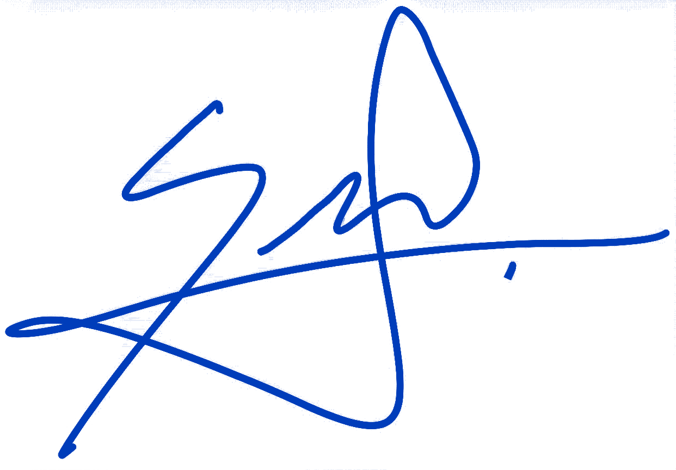
Las partes aceptan el Sprint Goal, el Sprint Backlog y el desglose de tareas de este ciclo. Una historia se considera terminada solo si cumple DoD.

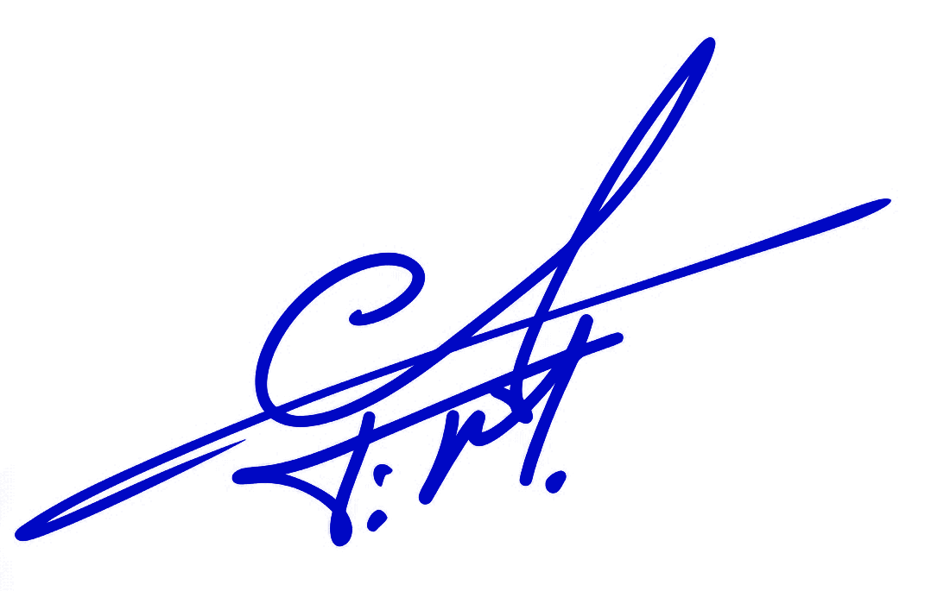  ______________________________  Felipe Isrrael Madrid Oyanadel  Scrum Master & QA | ______________________________  Sergio Andrés Bravo Quezada  Desarrollador Back-end
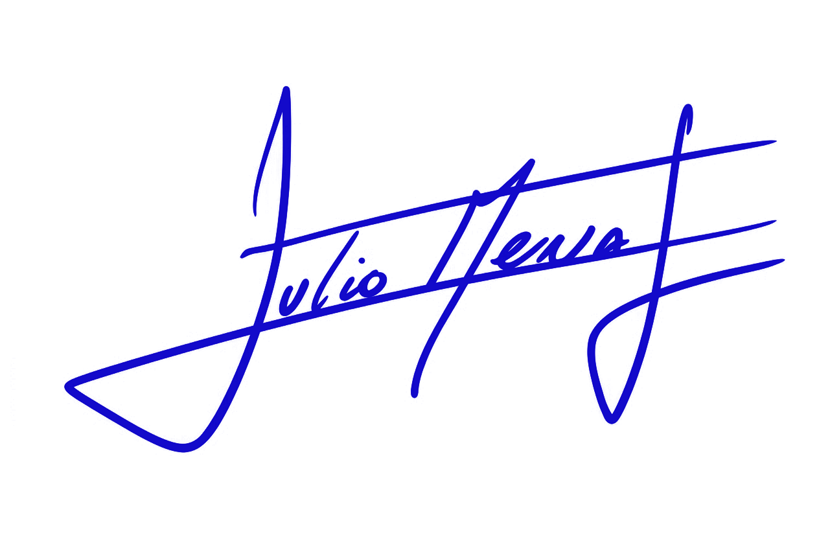  ______________________________  Julio Cesar Mena Torres  Desarrollador Front-end & QA | 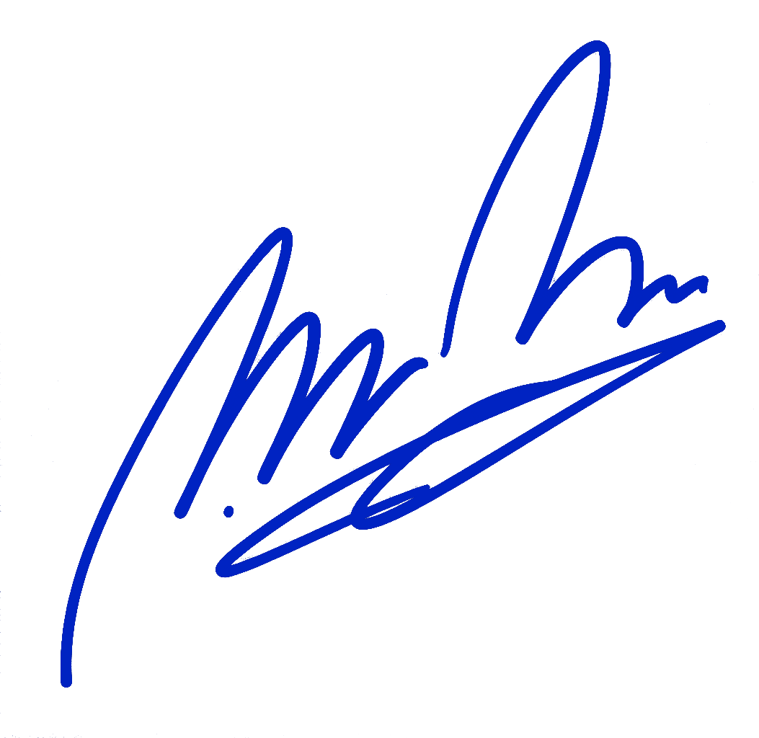  ______________________________  Marco Mena Torres  Product Owner — Marcom
Fecha de planificación: 24 de agosto de 2026.

